Kochane Uszatki !!!
Ten tydzień w przedszkolu poświęcilibyśmy Świętom Wielkanocnym. Proponuję następujące zabawy i zdania związane z tym tematem:
Poniedziałek 06.04.2020
„Komu potrzebne są święta?”
Zadanie 1.Słuchanie opowiadania pt. "Komu potrzebne są święta".
Na wiejskim podwórku, w przytulnym kurniku, mieszkało sobie śliczne kurczątko ze swoją mamą- kurą i tatą-kogutem. Mama kura uczyła je dreptać po podwórku i wygrzebywać pazurkami z ziemi pyszne ziarenka i robaczki. Tata kogut pokazywał, jak trzeba wskakiwać na płot i piać donośnie- kukuryku. Oboje rodzice bardzo kochali swoje maleństwo.
Aż nagle, któregoś dnia, a było to wczesna wiosna, kurczątko spostrzegło, ze rodzice nie mają już dla niego tyle czasu.
-Pii, pii ... pobaw się ze mną, mamo- prosiło kurczątko.
-Ko,ko,ko –gdakała kura, nie mama dzisiaj czasu, muszę znieść dużo jajek, ko,ko,ko Wielkanoc już blisko! pobaw się samo maleństwo.
I kura poszła znosić jajka.
Kurczątko pobiegło do taty koguta.
-Pi, pi ... Nudzi mi się ... Pobaw się ze mną tatusiu!
-Kukuryku ! Nie mam dziś czasu, muszę obudzić gospodynie i ogłosić całemu światu, że Wielkanoc już blisko. Pobaw się samo maleństwo i kogut wskoczył na płot wołając donośnie –kukuryku!
Obrażone kurczątko poszło w świat. Na łące spotkało baranka.
- Bee, bee dokąd idziesz Maleństwo ? Takie małe kurczątka nie powinny oddalać się same od domu, bee...
- Pi,pii... Przez tę Wielkanoc nikt nie ma dla mnie czasu. Komu w ogóle potrzebne są te Święta?
- Jak to, bee...nie wiesz? No to posłuchaj:
- Święta potrzebne są kwiatom, żeby mogły kolorami przystroić świat
- Święta potrzebne są mamusiom, żeby mogły upiec pyszne wielkanocne ciasta: baby i mazurki
- Święta potrzebne są tatusiom, żeby ukryć prezenty od wielkanocnego zajączka.
- Święta potrzebne są też dzieciom, żeby mogły zaczarować jajka w kolorowe pisanki
Aha ! Pi, pi teraz już rozumiem, muszę szybko przeprosić rodziców, że byłem niegrzeczne, a potem pobiegnę sprawdzić czy wszystko już gotowe do Wielkanocy, pi, pii Do widzenia baranku !
Zadanie 2. Rozmowa na temat opowiadania.
·Gdzie mieszkało kurczątko? Z kim?
·Dlaczego rodzice nie mieli czasu dla kurczątka?
·Co zrobiło kurczątko ? Kogo spotkało?
·Komu potrzebne są Święta Wielkanocne?

Zadanie 3 Rzeżucha w skorupce(potrzebne skorupki jajek, rzeżucha, wata, woda) -to zadanie dla dzieci, które maja nasionka rzeżuchy w domu
Potrzebna będzie skorupka jajka. Najlepiej nadaje się do tej dekoracji skorupka z jajka na miękko. Łatwo wydobyć zawartość i zachować większość skorupki w całości. Do oczyszczonej skorupki wkładasz odrobinę waty, trochę wody i nasionka rzeżuchy.
Dziecko może narysować na skorupce oczy, buzię, najróżniejsze śmieszne miny. Kilka takich skorupek ustawionych w pomalowanej na zielono toczce po jajkach, będzie wspaniałą ozdobą wielkanocnego stołu.
Do każdego takiego jajka z konkretną miną, możecie wspólnie wymyślać historię np. dać imię i zastanowić się, dlaczego ten jest wesoły, ten zdziwiony itd.( rysowanie mazakiem na skorupce dedykuję dzieciom starszym)
Wtorek 07.04.2020
„Wielkanocny koszyczek”
Zadanie 1. Co powinno znaleźć się w Wielkanocnym Koszyczku? Rozmowa na temat symboliki Wielkanocnego koszyczka:
Na podstawie ilustracji opowiadanie co jest w Wielkanocnym koszyczku?

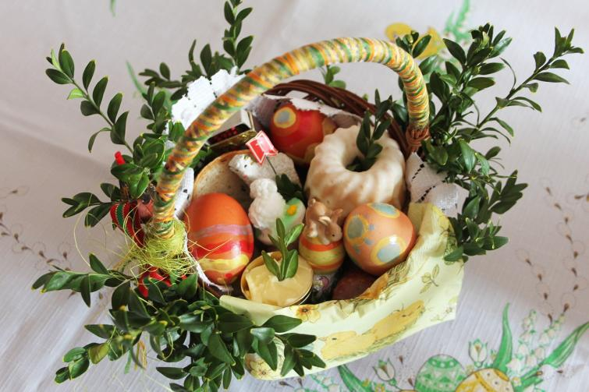
Jajka – najlepiej kolorowe pisanki, chleb, wędlina i sól – te produkty obowiązkowo muszą znaleźć się w koszyku wielkanocnym. Jakie inne produkty możemy włożyć do koszyczka?
Zadanie 2 „Zajączki” – matematyczna zabawa paluszkowa (rodzic pokazuje na palcach doni)
Pięć zajączków małych kica na polanie.
Gdy się jeden schowa, ile tu zostanie?
Pięć zajączków małych kica na polanie.
Gdy się dwa schowają. Ile tu zostanie?
Pięć zajączków małych kica na polanie.
Gdy się trzy schowają ile tu zostanie?
Pięć zajączków małych kica na polanie.
Gdy odejdą cztery, ile tu zostanie?
Pięć zajączków małych kica na polanie.
Kiedy pięć się schowa, ile tu zostanie?
Pięć zajączków małych już do mamy kica.
Kocha je ogromnie mama zajęczyca( zaplata palce obu dłoni i lekko kołysze splecionymi dłońmi).
Zadanie 3. Pokoloruj koszyczek np. taki, ale równie dobrze sami możecie wybrać inną kolorowankę ( jeśli nie macie drukarki to możecie samodzielnie narysować, a dziecko może pokolorować)
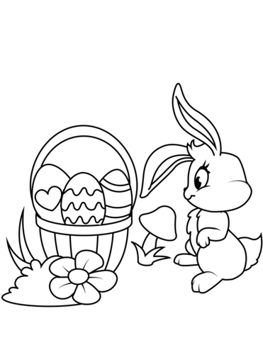
http://www.supercoloring.com/pl/kolorowanki/wielkanocny-koszyk-i-zajac?tag=58332
http://www.supercoloring.com/sites/default/files/styles/coloring_medium/public/cif/2016/09/basket-of-easter-eggs-coloring-page.png
Środa 08.04.2020
Święta wielkanocne tuż, tuż. Zatem czas na pisanki i kraszanki.
Zadanie 1. Słuchanie piosenki pt. ”Pisanki”.
„Pisanki”
Pisanki, pisanki
Jajka malowane.
Nie ma Wielkanocy
Bez barwnych pisanek.
Pisanki, pisanki
Jajka kolorowe.
Na nich malowane
Bajki pisankowe.
Na jednej kogucik,
A na drugiej słońce.
Śmieją się na trzeciej
Laleczki tańczące.
Na czwartej kwiatuszki,
A na piątej gwiazdki.
Na każdej pisance
Piękne opowiastki.

Po wysłuchaniu piosenki, odpowiedzcie na pytanie, co znajdowało się na poszczególnych pisankach. Co było namalowane na pierwszej pisance, na drugiej, itd.
https://www.youtube.com/watch?v=HhkpcqoWoA8

Zadanie 2 Jajeczna girlanda
Wytnij kilka jajek z kolorowego lub białego papieru (mniej więcej 10 cm wielkości) lub poproś dziecko, by wycięło samodzielnie. Mogą być różnokolorowe, ale nie muszą. Poproś dziecko, by ozdobiło jajka w dowolny sposób: kwiatki, kropki, paski itd.
Kiedy jajka będą gotowe, możecie je przykleić do paska z bibuły karbowanej. Jedno obok drugiego. Wystarczy przymocować pasek do okna lub w inne, dowolne miejsce i ozdobna girlanda gotowa.
Zadanie 3. Przedświąteczna gimnastyka
1.„Skaczące żabki”.
Dzieci stają na wyznaczonej linii i na sygnał skaczą do końca pokoju, naśladując żabki. Po drodze wykonują obrót i witają się ze swoim rodzeństwem, pluszakiem noskami.
2. „Zające na łące”.
Dzieci robią przysiad, opierają ręce na podłodze i skaczą jak zające do wyznaczonego miejsca. Po drodze wykonują obrót i witają się ze swoim rodzeństwem, pluszakiem, ogonkami.
3. „Jajko na łyżce”.
Dziecko ma za zadanie dobiec do krzesełka, stojącego na drugim końcu pokoju i wrócić, trzymając w ręku łyżkę, a na niej piłeczkę. Następnie może wykonać to zadanie klika razy. Jeśli piłeczka upadnie, należy po nią wrócić.
4. „Ćwicz, jak mówię”.
Dziecko ustawia się przed rodzicem. R. rzuca piłkę do dziecka i mówi, np.: Rzuć, kucając. Dziecko wykonuje polecenie i mówi, w jaki sposób ma rzucić piłkę R., który ją złapał. R. pomaga dziecku formułować polecenia zawierające dwie czynności.
5. Taniec.
R. włącza nagranie utworu M. Musorgski - "Taniec kurcząt w skorupkach":
https://www.youtube.com/watch?v=e2ziz9Z6G84
lub „Kaczuchy” https://www.youtube.com/watch?v=Y3v8X0pBJmQ
i dzieci tańczą naśladując kurczaczki i kaczuszki.

Czwartek 09.04.2020
„Wielkanocne ozdoby”
Zadanie1.Słuchanie wiersza B. Formy Wielkanoc
Bożena Forma

Wielkanoc
Święta za pasem,
do pracy się bierzemy,
mazurki i baby
smaczne upieczemy.
Pisanki, kraszanki
razem dziś robimy,
wszystkie kolorowe,
bardzo się cieszymy.
Upiekliśmy z ciasta
baranka, zajączka,
z posianej rzeżuchy
będzie piękna łączka.
W glinianym wazonie
bazie i żonkile,
a na nich z papieru
kurczątka przemiłe.
Jakie ciasta robimy na Wielkanoc? Jak nazywają się ozdobione wielkanocne jajka?

Zadanie 2 Świąteczna ozdoba
Zabaw w ozdabianie jajek z papieru jest naprawdę mnóstwo. Narysuj po prostu jajko na kartce A4 i poproś pociechę o wycięcie (choć nie jest to konieczne). Następnie zdecydujcie, jaką techniką dziecko chce je ozdobić. Takie jajko może być wspaniałym prezentem–zajączkiem dla najbliższej rodziny:
- wyklejane plasteliną,
- ryż przyklejony do plasteliny,
- ozdobione skrawkami gazet (wydzieranka),
- ozdobione małymi figurami geometrycznymi, które maluch wcześniej sam powycinał (dobrze, może być z twoją pomocą),
- pomalowane farbami,

Zadanie 3 A teraz czas na relaks
Masażyk relaksacyjny (z rodzicami):Rodzice wykonują masaż na plecach dzieci.
Stary niedźwiedź mocno śpi i o wiośnie śni:
Śniła mu się pisaneczka ta co cała jest w kropeczkach (uderzenia paluszkami- kropki)
Była też w paseczki (rysujemy paseczki)
I w wesołe krateczki (rysujemy krateczkę)
Ta w malutkie ślimaczki (rysujemy ślimaczki)
I żółciutkie kurczaczki (rysujemy kurczaczki- kółko, kółko, nóżki, dzióbek)
Cii... wiosna, wiosna ach to ty! (całymi dłońmi)
I jest zmiana :dziecko wykonuje masaż rodzicom

Piątek 10.04.2020
„Zagadki wielkanocne”
Zadanie 1. Utrwalenie wiedzy o zwyczajach wielkanocnych.

Choć już Święta blisko wiatr na dworze dmucha.
Na talerzu, w domu kiełkuje /rzeżucha/

Zagląda ciekawie przez okienko – słonko.
Bo też chce zobaczyć koszyk ze /święconką/

W wielkanocnym koszyczku leżeć będą sobie.
Zanim je tam włożę, ślicznie je ozdobię./pisanki/

Święta! Święta nadeszły! Wstawajmy! Już rano!
Podzielimy się jajeczkiem, bo dziś przecież.../Wielkanoc/

Tyle w koszyczku leży pisanek!
A pośród nich słodki.../baranek/

Na wielkanocnym stole to ona króluje.
Polana słodkim lukrem i gościom smakuje./ Baba wielkanocna/

Zgodnie z wielkanocnym zwyczajem
słodkie upominki każdemu rozdaje. /zajączek wielkanocny/

W ten świąteczny dzień każdy z nas się śmieje.
A woda nie z nieba, lecz z wiader się leje. /lany poniedziałek/

Zadanie 2 Szukanie jajek (można to zadanie wykonać już podczas świąt)
Ukryj w domu kilka czekoladowych jajek. Będzie ciekawie jeśli pomożesz dziecku odgadywać, gdzie są schowane przygotowując zagadki np. W tym miejscu jest zimno i na pewno znajdziesz tam mleko (lodówka). Takie podchody są zawsze ciekawsze niż trochę oklepane ciepło-zimno.
Dla większej ilości dzieci, można przygotować po jednym jajku do znalezienia. Również zagadka może w tym pomóc np. Tego jajka szuka dziewczynka, która ma długie włosy i jej imię zaczyna się na M. Jej jajko jest schowane w miejscu, gdzie zazwyczaj da się zobaczyć dużo kurtek (szafa)
Zadanie 3 Zapoznanie ze zwyczajem „lanego poniedziałku”
Lany poniedziałek, śmigus-dyngus, święto lejka – to zabawa, którą wszyscy doskonałe znamy. Oblewać można było wszystkich i wszędzie. Zmoczone tego dnia panny miały większe szanse na zamążpójście. A jeśli któraś się obraziła – to nieprędko znalazła męża. Wykupić się można było od oblewania pisanką – stąd każda panna starała się, by jej kraszanka była najpiękniejsza. Chłopak, wręczając tego dnia pannie pisankę, dawał jej do zrozumienia, że mu się podoba.
Śmigus-dyngus! Ryszard Przymus
Śmigus-dyngus!
Staropolskim obyczajem
w wielkanocny poniedziałek
oblewamy się nawzajem.
Miły zwyczaj śmigus-dyngus!
Bo pośród życzeń radosnych
przynosi nam w podarku
uśmiech kolorowej wiosny.

Wyjaśnienie dzieciom, że nie obrażamy się, gdy ktoś nas obleje wodą i one również mogą brać w tym udział.

MOKREGO DYNGUSA!

Drodzy Rodzice! Drogie Dzieci!
Z okazji zbliżających się Świąt Wielkanocnych
składamy najserdeczniejsze życzenia,
dużo zdrowia, radości, smacznego jajka,
mokrego dyngusa, mnóstwa wiosennego słońca i szybkiego powrotu do przedszkola.



